AU=action unit~运动单元~
AU1
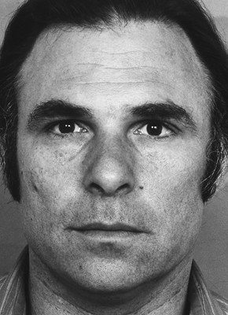
這個是沒有表情的情況
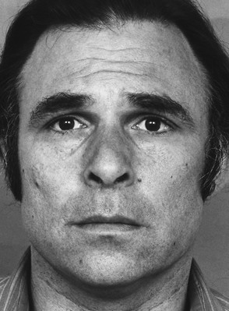
這個就是AU1的運動狀態
AU1就是眉毛内侧向上拉起~
AU1運動含义:
不随意肌，经常出现在负面情绪中。
我称之为“负面倒退情绪肌。”
负面情绪中不会发生攻击性行为的部分触发AU1的运动.
比如内疚，害怕，悲伤等情绪或者罪恶感，自卑感，慌乱感等体验
AU1之后导致的行为通常是静止或者逃避的。
詳解:
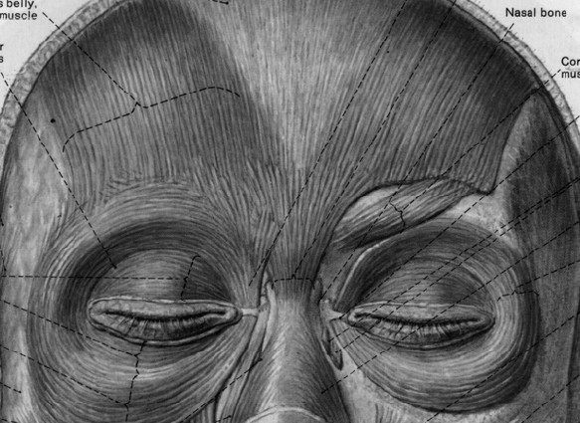
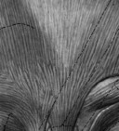中间往上拉的肌肉~
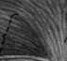眼轮匝肌
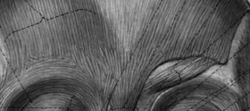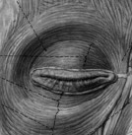眼睛周围一圈是眼轮匝肌

AU2
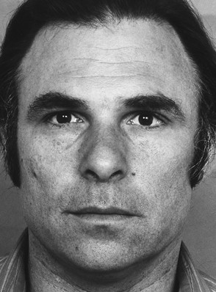
這個是沒有表情的情況
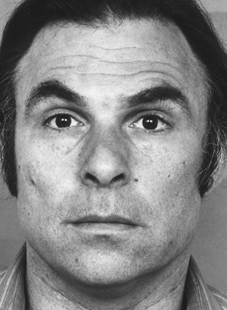
這個就是AU2的運動情況
AU2就是眉毛外侧向上拉的肌肉~也是不随意肌~(一般沒幾個人能單獨完成這個表情)
AU2本身没有什么含义~但是AU1+2就有含义了~
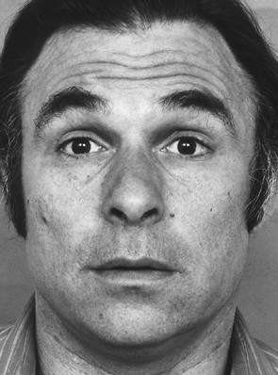
AU1+2简单来说就是抬起整个眉毛~
根据运动含义~ AU1+2,准备抬起眼皮，为AU5做准备。准备抬起眼皮的原始意义在于眼睛睁得更大，进光更多。
同时讨论AU5的意义
1， AU5用来看得更清晰，确定眼前的事物
2， AU5用来支撑起眼部的面积，用增大面积来威吓对方。
所以，AU1+2所运动含义可以了解为，引起对方注意和给自己更加确定。
称之为确定肌肉群。
AU1+2表达的意义可以是“确定是这样”，“你确定吗？”“我的答案是肯定的”或者更多。其原始意义就是我确定和寻求对方同样确定。（害怕时和惊讶时是寻求确定的意义）。
TIPS：一般问话的人做出1+2，说明他知道问题的答案~(這個在生活中一般很有用)
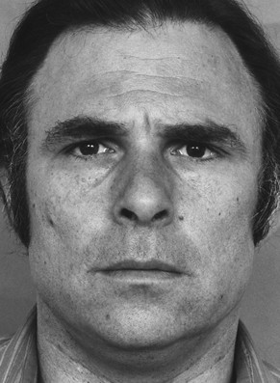
表示思考(不是唯一的,但是是最常用的)
1+2+4可以是看成是害怕~担心~怀疑等等情绪~区别可以证明他们对你说的话的反映~
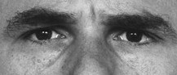痛苦的人会将眼睛区域的所有肌肉收起来~
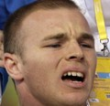疼
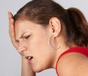
注意:痛苦不一定就會皺鼻,而眉頭緊縮也不一定就是痛苦, 那块区域收紧~不是那个表情就是痛苦~具體的要看場景和肢體等的結合
PS:26，表惊讶, 嘴巴张开~其实是下颌打开~

AU4
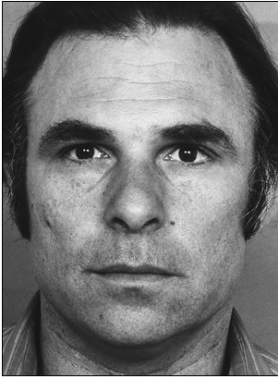
這個是沒有表情的情況
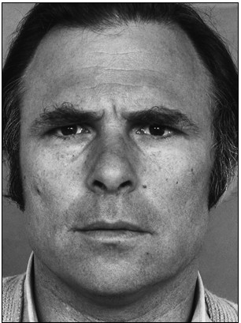
這個是AU4的運動情況
简单来说~AU4是一组肌肉群~作用是将眉毛压低并使眉毛聚拢~
其运动含义分析为:
AU4
遇到阻断，进行大脑前额叶运算时出现。
AU4我称之为“抗阻断”肌肉群
当碰到生理上或心理上阻隔时启动AU4.
例如，想知道答案却不知道时（思考，怀疑，疑问）。说话被打断时（生气）。原来的舒适感被打断时（痛苦）。因此，这就是问话人用到AU1+2是知道答案而用到AU4是不知道答案的原因。
恐惧时4加入的肌肉群通常是聚拢~而不是压低~
通常碰到困难~AU4就会启动~就算你不想启动~它也会动~不过这个肌肉群不是不随意肌~可以假装~
单个的AU强度的意义不大~例如真假笑~6A+12D~虽然是有愉悦的情绪·但是是假笑~
Ps: 如果一个表情的强度差在2级以上是很不协调的表情~例如~1D+15C~可能是很伤心的表情~但1d+15a就很可疑了~
打完瘦脸针的脸~做任何表情都是不自然的~在这个期间很难分辨真假表情~所以只能练练耳朵听声音音调了~或者看身体语言
电波拉皮的话会使应该有皱纹的运动没有皱纹出现~
让一个人始终保持一种情绪或多重情绪~让它去不断的转换~这样就会泄露很多线索~比如幽默的说辞~让对方有愉悦的情绪~再比如~摆出一副不以为然的姿态和尖刺的语言来使对方产生害怕或生气的情绪~让对方有情绪就能用很多方式让情绪跟着你的语言游走~

AU5
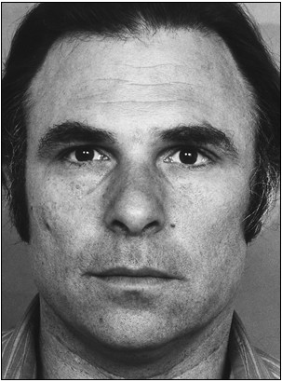
這個是沒表情的情況
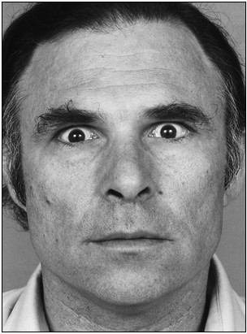
這個就是AU5的運動情況
AU5就是抬起上眼皮的，瞪大眼睛的运动~
瞪大眼睛是为了眼睛进光更多~一种是看清物体~确认事物~一种是威胁对方~
AU5的意义
1， AU5用来看得更清晰，确定眼前的事物
2， AU5用来支撑起眼部的面积，用增大面积来威吓对方。
例如害怕~愤怒~惊讶~专注等等~

例舉AU5與其他AU組合:
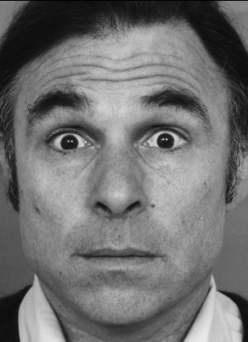
1+2+5通常是惊讶或者是专注用的比较多~只是惊讶的时间非常短~
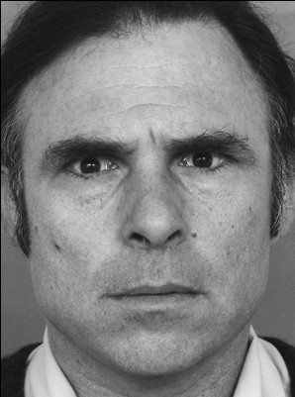
AU4+AU5
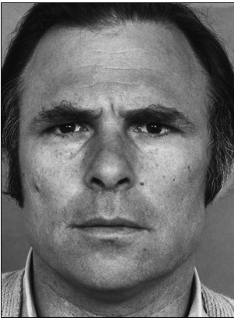
AU4
對比以上兩個表情
4+5通常是生气或愤怒的表现~4+5你做出来这个表情~你自己就会觉得很生气~
1+2+4+5+7通常是害怕的一種(結合AU7)
注意:AU5的是人人都可以做到的~要仔细分辨AU5之外还有什么AU参与~因为不同的AU搭配~意义是不同的~
2+4+5+9是很用力的情况下~或者是非常强烈的愤怒~有攻击倾向了~(1其实也动~只是被4+9拉住动不了了~)

AU7提前示例
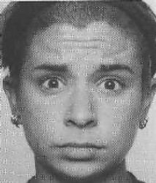
眼睛瞪大~眼睑拉紧~说明是害怕的情绪~
因为害怕会使人有逃跑或攻击的动机~肌肉会僵直~包括面部表情~
单纯的惊讶人只是冻结状态~表情相对比较松弛~不会那么的紧张~

AU6
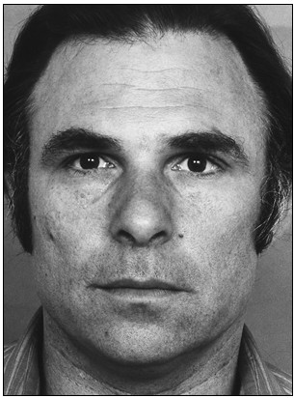
這個是沒表情的情況
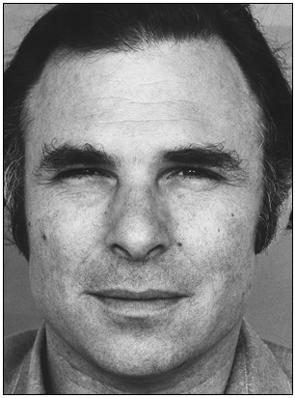
這個是AU6的運動情況(AU6是眼轮匝肌外圈的运动~)
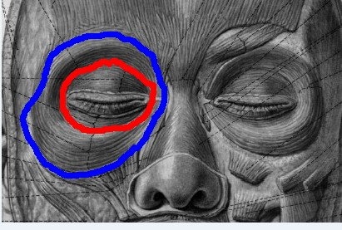眼轮匝肌~
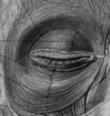可以清晰的看到内圈和外圈~
So: AU6就是外圈的收缩~
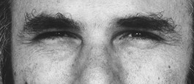由于外圈的收缩~眼睛周围的皮肤受到挤压~会产生鱼尾纹~(同时要注意~不是只有AU6会造成鱼尾纹~有时AU11也会~but鱼尾纹是很机械的辨认方式~)
PS:AU6为什么说是很复杂的AU呢~
首先它是为数不多的不随意肌~(不随意肌的动作是由脑部低级的、更原始的部分驱动。左脑右脑区别只影响随意的表情，无法影响不随意的表情。)通常情况下~在快乐~愉悦的情绪下会自动运动~
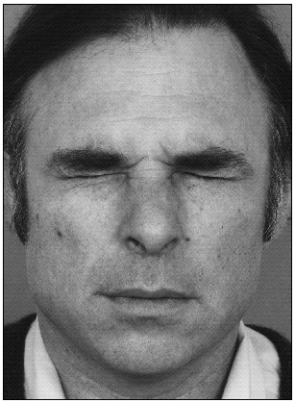4+6（傳說還+9）
但是AU6在另外一个情绪里也会自动出现~那就是痛苦的表情~
蔑视是单边的情况~AU6可以不参与12L/R+14L/R就可以判定蔑视了~(外圈动~内圈不动~)
AU6是收缩眼睛区域的重要肌肉~在面对威胁的时候就会帮助保护眼睛~(比如阳光刺眼~4+6+7的表情很常见~)
AU6很少单独出现~因为很难单独做到~(so痛苦也要配合4才能做出6来)
在判定真假笑的时候正确判断AU6，是很重要的~

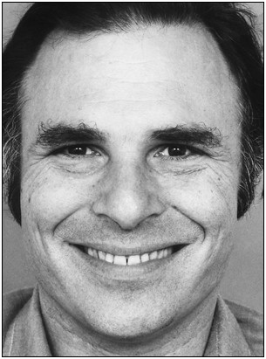
这个是比较标准的6+12+25的情况~

AU7
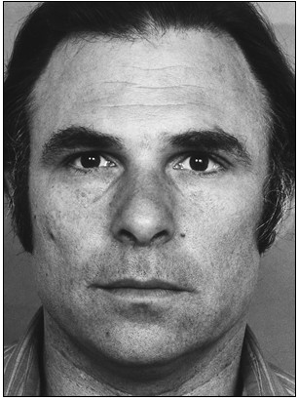
這個是沒有表情的情況
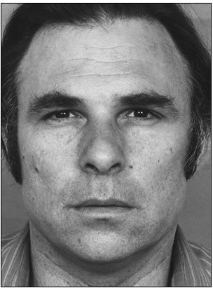
這個是AU7的運動情況(AU7是眼轮匝肌内圈收缩时的运动状态~通俗点讲就是收缩眼睑部分~)
AU7运动初始含义:
这组肌肉群的原始作用是压缩眼睛面积，用来防止风沙入眼或者抵御强光，也有让视线模糊的作用。
因此在表情上我称之为“不信任肌”
因为怀疑和不信任，AU7会将眼睛面积压小，以表示自己没看清或没听清。
其表示含义可以有怀疑，不确定，不敢相信，对自己或别人的不信任。(如果有人对你做AU7要注意~你可能被排挤~)
区别一下AU6&AU7, 一个是眼睑~一个是眼袋这里一圈~

根据前几天的AU讨论一些情况:
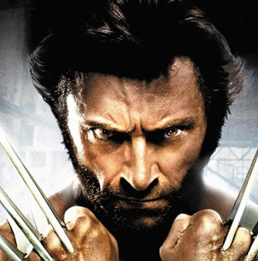
4+5+7:攻击性

4+5: 生气~愤怒~

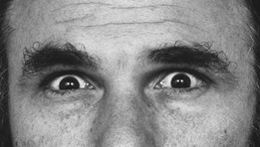
5+7: 害怕~

4+7: 充满不信任~

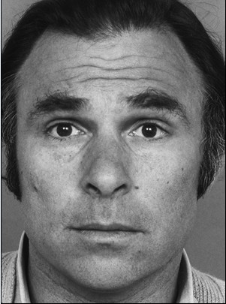
1+2+4a

以上AU1~7講完，AU眼部就基本告一段落了，以下為小結：
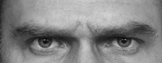
AU4=降低眉毛和聚拢眉毛
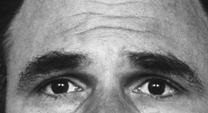
AU1=眉毛内侧向发际线方向拉动~
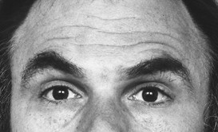
AU2=眉毛外侧向发际线方向拉动~
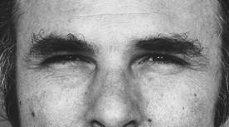
AU6=AU6是眼轮匝肌外圈收缩~可以看鱼尾纹~也可以看收缩的面积~AU6的收缩面积是很大的~颧骨附近的皮肤都会拉近眼睛~
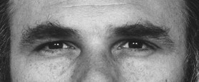
AU7=眼輪匝肌內圈的收縮運動，AU7是面积很小的~只作用于眼睛~
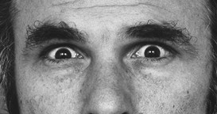
5+7
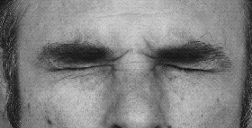
4+6（+9）6是面对危险和触发喜悦的情绪作用的~（7是不信任~（除近视看不清~）
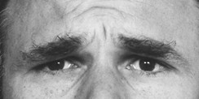
1+4可以是悲伤混合别的情绪~

AU9
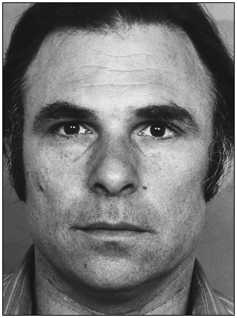
這個是沒表情的狀態
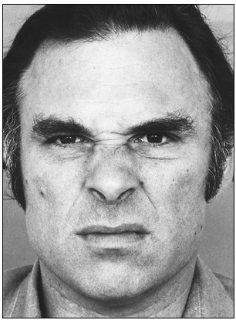
這個是AU9的運動狀態
AU9就是皱起鼻梁的肌肉~(做AU9~必定牵动AU4~因为AU4中有一块肌肉是跟AU9连着的~所以一般看到有9出现不用讨论是不是有4~一定会有~<回顧:AU4就是皱眉和降眉>)

肌肉圖:
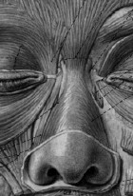
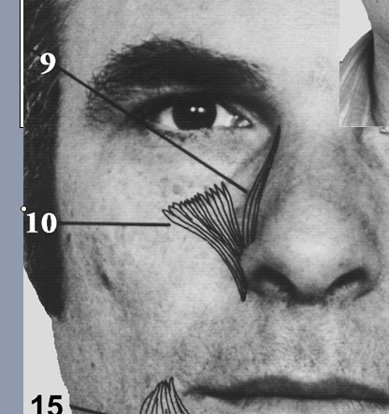
眉心中间的降眉肌是AU4肌肉群的其中一块肌肉~和AU9是连着的~
AU9在心理意义上就是“讨厌”(有些女生会用AU9来撒娇~或者看到可爱的东西皱起鼻来逗萌物~表情就像在说“一个很可爱的小讨厌”)
Ps：9这个肌肉是很容易控制的~所以9有意识表情的情况比较多~厌恶的情绪还是以10为基准比较好~

AU10
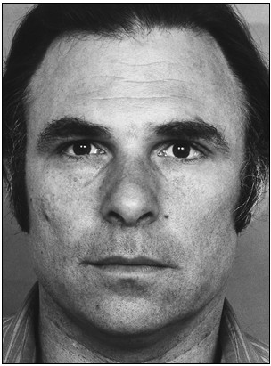
這個是沒有表情的情況
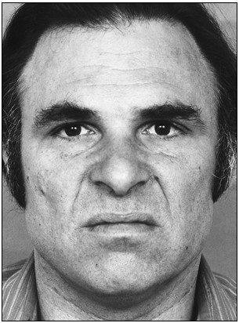
這個是AU10的運動狀態. 10会有倒L的法令纹
AU10就是抬起上嘴唇和人中区域的肌肉~
AU10的运动会出现法令纹~比较容易辨识~
AU10在情绪的表达上没有任何的正面因素~所以大家在脸上发现AU10的踪迹~一定是说明对方情绪是负面的~
AU10单独出现大家用感觉来看~不用解说就能感觉到是厌恶的情绪~这个在LIE TO ME里也有提到~并且在这个片子里的解说是没有错误的~不过在AU组合上~AU10有一个特殊情况是代表CONTEMPT~不屑和鄙视
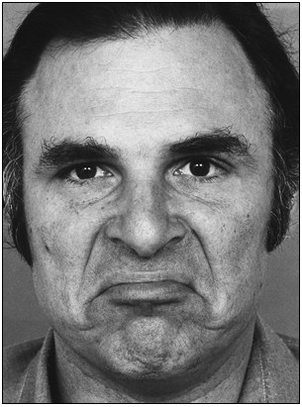这个是极其负面的CONTEMPT情绪~
舉例：10+15+17~这个表情通常是掺杂了强烈的鄙视存在的~如果加上侧脸和斜视会更让人不爽~
所以AU10这个肌肉~不用特意的去剖析是什么情绪~只要看到~最好注意自己的行为和说话的方式~

AU11
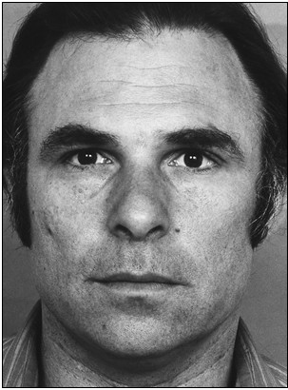
這個是沒有表情的情況
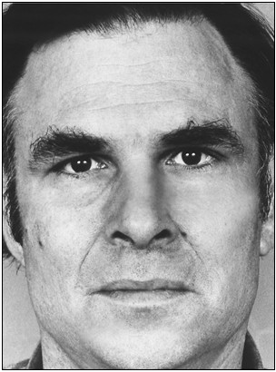
這個是AU11的運動狀態(AU11这个肌肉的运动很微妙~在脸上很难辨识~ AU11就是一块强化表情表现力的肌肉~)
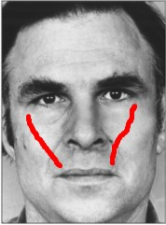
AU11=上嘴唇外侧到眼角的小颧肌
AU11和AU10一样都会拉出法令纹~(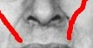鼻子边上两条纹叫法令纹)
AU11通常的作用有两个~一个强调表情强度~一种是帮助AU6的收缩~在辨别真假笑的时候~要注意~
如果笑的强度不大~比如微笑~用到了AU11~一定是假笑~(因为AU6是不随意肌~11是随意肌~)为了故意做出笑容~因为无法控制6，只能错误的抬起11~
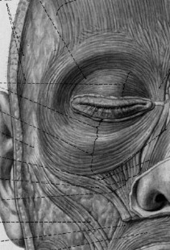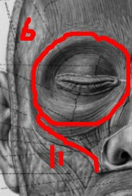肌肉图(试想:痛苦的程度加深~就会牵动11一起来加强眼睛区域的收缩~)
Ps: 6和11有联系的地方所以就跟4和9一样~他们会互相牵动~

AU12
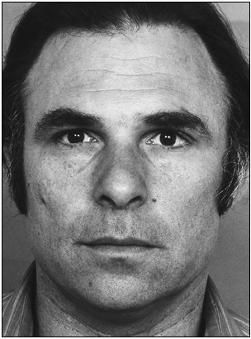
這個是沒有表情的情況
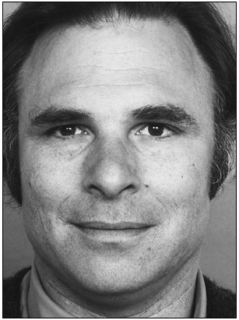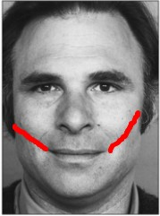
這個是AU12的運動狀態(这个是学名颧大肌OR大颧肌)
AU12的运动方向是嘴角向耳窝方向拉~通俗来说~是笑时的嘴~
12这个肌肉是个随意肌~大家每个人都能做到~
AU12虽然是笑的嘴~但它不代表是真正的快乐的情绪~so在辨别真笑和假笑中~注意:12只能做为参考·不能做为判定~不过不是说AU12就不能直接表达情绪了~
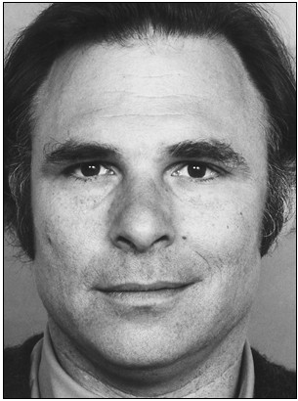CONTEMPT(正面轻蔑情绪~)这种情绪是快乐的演变形式~这个是一种优越感~就好像在说“你不行~”“你没我行”
Ps: 不是所有的单边表情都是轻蔑~只有单边12或者12+14是轻蔑~当然也包括单边6+12~单边10还是厌恶~不是轻蔑~
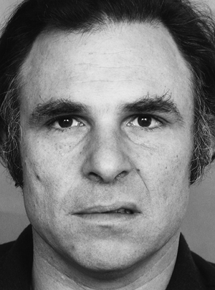单边10是厌恶~不是轻蔑~也没法轻蔑~
如果单边6+10+12~可以说是轻蔑+厌恶~
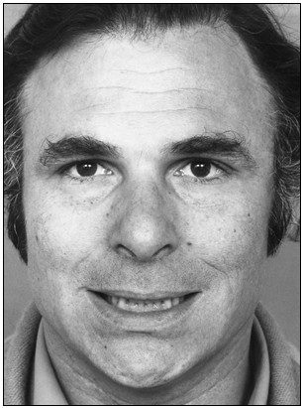12+16+25( AU16是下拉下嘴唇的肌肉~这个笑就是尴尬的笑~如果加上11~那更尴尬了~)

AU13
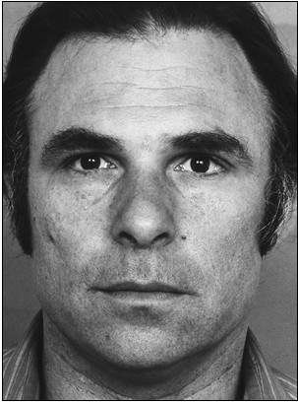
這個是沒有表情的情況
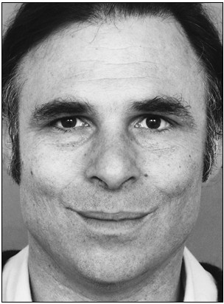
這個是AU13的運動狀態(这个肌肉叫提口角肌~)
AU13这个小肌肉是单单提起嘴角的肌肉~
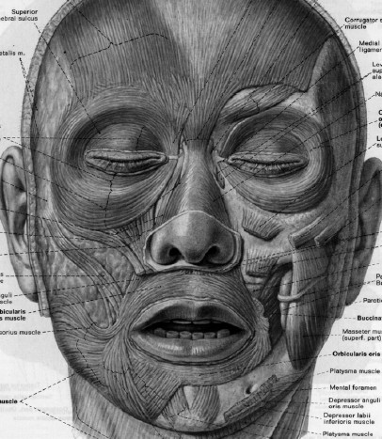肌肉图
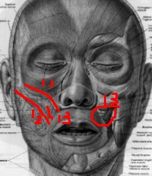13在11和12的中间的位置~而且埋的很深~这个肌肉只是辅助12或者11来动的~
一般拉嘴角的肌肉~正常人都用大肌肉AU12做~从来用不到AU13~ AU13是太不随意的肌肉了~单独做相当困难~
能够不借助外因，单独做到的人群~一定是精神有问题的人群~

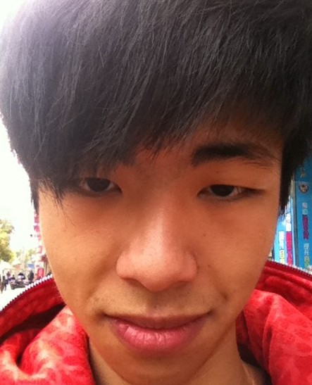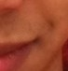 AU13~
焦虑症~发作时的自拍~

AU14
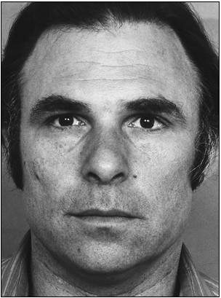
這個是沒有表情的情況

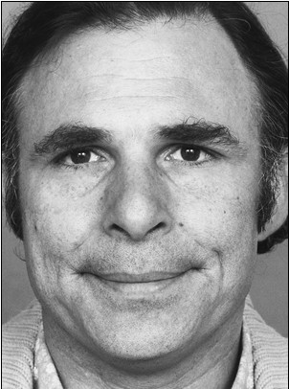
這個是AU14的運動狀態
AU14=嘴角往横向拉伸~
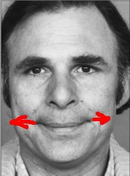 AU14是由两块肌肉组成的~笑肌+颊肌
AU14的運動含義:其本来的作用是用来使口腔内壁贴近牙齿的作用，另外也是吞口水前的动作。是一种安抚自己情绪的表现。
出现这个动作的情况非常复杂，必须仔细分析。
我称14为“打断肌”
AU14在很多情况下是用来打断现有的表情或情绪转换成其他表情和情绪的手段。
它常出现在很多情绪的结尾。就像一个句号一样。经常出现14的动作，有理由说明这个人本身比较焦虑，在不停的调整自己的情绪和面部表情。要特别注意眼睛部位的变化，是否出现AU1+2或AU7，是否表示对自己怀疑和竭力向对方确认的行为。
由于AU14是极其常用并且是可以很容易随意控制的肌肉，它的出现变得更外复杂，和变幻莫测。
如果14经常在脸上出现不一定说明他一定对自己的说话没信心~可能性格就不怎么自信~这个要具体情况具体分析~
Ps: 羞愧，内疚，悔恨，悲伤的表情是一样的~只是身体语言不一样~
痛苦是双边的6, , 20牙疼是单边6+12就是笑~
關於說完謊咽口水, 吞咽口水是压抑情绪~和14有点像~但不一样~再说吞口水很容易被发现~无意识状态很少用~只有在情绪强度太大了~才会不自觉的吞咽口水~

AU15
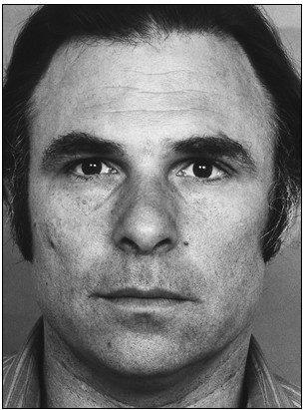
這個是沒有表情的情況

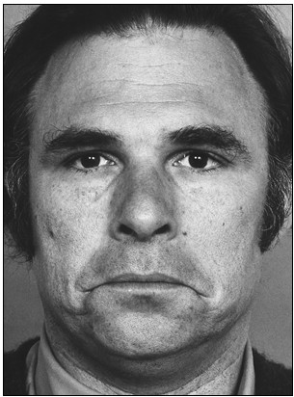
這個是AU15的運動狀態
AU15是拉动嘴角向下拉的肌肉~
这块肌肉很复杂~AU15在悲伤中经常运用到~可以是作为一个悲伤的标志线索~不过不是看到15就是一定是悲伤的情绪~15有强调17和14的作用~另外还有表达“认真”的含义~
不是强化肌肉~它是可以代表情绪~而且不止一种~而且还没有发现他只有一种运动含义~
不一定都是負面情緒,只是負面情緒比較多.
AU15是可随意控制的~因此这个肌肉将说明会出现在很多有意识表情里~so, 所以看到这个肌肉在梳理完其他的典型表情之后再讨论其含义~
经典搭配: 1+15（悲伤）10+15+17（负面轻蔑）

AU16
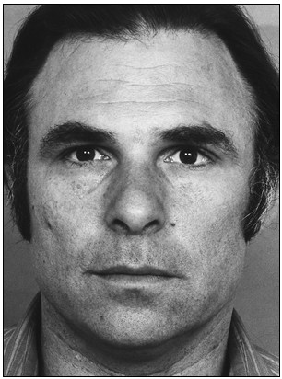
這個是沒有表情的情況
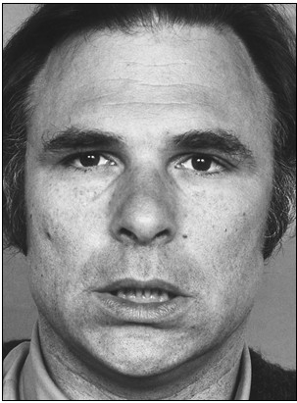這個是AU16的運動狀態
AU16=向下拉动下嘴唇~不常用~经常用在尴尬的表情里~
AU17
這個是沒有表情的情況
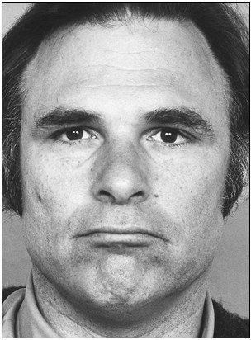
這個是AU17的運動狀態
AU17=推动下嘴唇向上运动~(推起下巴~同时会推动下唇~)
AU17运动含义:
作用是加强脸部表情的立体感。
我称之为“负面情绪加强肌”
他的作用就是增强整个表情的强度，例如：1+15，是悲伤的典型表情，如果加入17就会给人感觉更加伤心。4+5+24是典型生气的表情，加入17会显的更加生气。
AU17很少单独使用。但是AU17也是假表情经常用到的，因为加入17会使表情更强烈，更有说服力。所以特别要注意AU17的强度和停留的时间。
TIPS: AU17出现通常原因是心理斗争剧烈造成的，比如非常为难，在想办法的时候，通常会出现4+17来体现。特别注意，AU17出现必须提高警惕，很有可能是在纠结一些事情，但不想说出来。（NLP技巧可以帮助你套出别人不愿意说的事情。）
9+10+17表示讨厌~(告诉你我不开心了~要你哄~)

AU18
這個是沒有表情的情況
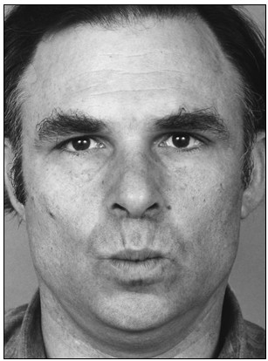
這個是AU18的運動狀態
AU18=口轮匝肌控制的动作~
(具體含義會在以後完善)

AU20
這個是沒有表情的情況
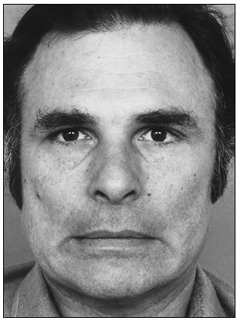
這個是AU20的運動狀態
20这个肌肉很特殊~是跟脖子有关系的~ (AU里就两个编码跟脖子有关系)
做20的时候会感觉到脖子侧面也在用力~将嘴角往脖梗处拉动~ AU20就是颈阔肌~
AU20运动含义:
其原始用途是快速但不会灌空气入体内的最有效的吸气方式，AU20吸气方式与25+27,25+18吸气的方式有本质差别。AU20在没有手的遮挡下猛烈吸气不会导致呛风的危险。因此在出现害怕的情绪的时候，人会想动物一样吸气膨胀自己，并拥有更多的氧气进行逃跑或躲避的行为。
因此我称之为“猛烈吸气肌”。
在恐惧，害怕，惊恐等情绪下尤为常用。但是在生理需要时也会用到，必须区别开。例如不会吃辣的人吃辣，吸气以降低口腔里的疼痛和麻痹感。
在动用AU20时，同时没有伴有吸气的行为。分两种情况讨论。
1， 微表情，转瞬即逝，是一种想掩饰的害怕表情，一种“欲言又止”的行为。
2， 时间略长，假表情，故意装出害怕等情绪。
这个肌肉用途基本就在两个地方~一个是害怕~一个是表达失误
例举:场景你跟一个朋友约好见面~他叫你带个CD给他~你出来匆忙忘了带~他问你东西带了没~有些人会有一个表现~“丝~~~~~（AU20并倒吸气）~忘了~” 这个就是表示~我失误了~我忘了~
另外比如吃辣辣着了~AU20~这个就不是表情了~没什么意义了~就是辣得吸唾液而已~
Ps:18，22，23，24都是口轮匝肌的动作~

AU22.23.24幾個都是嘴唇運動,所以放在一起,並把之前的AU8補上:
這個是沒有表情的情況
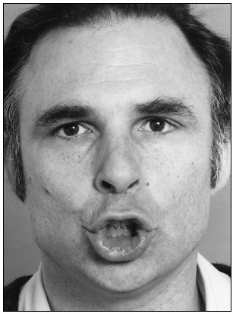
這個是AU22的運動狀態
AU22=嘴唇外翻的運動(AU22没有什么含义~)
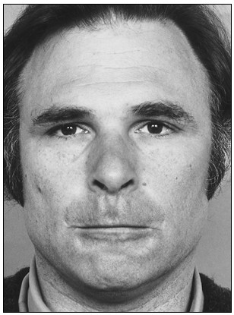
這個是AU23的運動狀態
AU23=嘴唇内收的運動狀態（嘴唇往嘴里收）
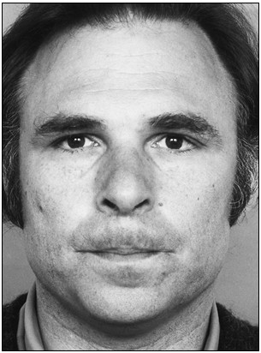
這個是AU24的運動狀態
AU24=紧闭嘴唇的運動狀態（用力闭嘴）
AU23和AU24的運動含義很相似:
原始作用是用来收紧嘴唇贴近牙齿，为了保护嘴唇在用力或冲撞中受伤。在生理和心情上都是帮助用力的作用。称之为“用力肌”
例如生气，愤怒是有攻击倾向，AU24就会出现，帮助握拳或者之后的攻击行为。
演说家通常用AU24来给别人一种自我决定的感觉，是在心理上一种给自己加力的行为。
紧张的人想要克制自己的紧张，也会用AU24给自己打气。
这些都是无意识的，自己就算不想那么做，在一定的情绪强度下本能的会这样做。
所以对它的分析是有意思的。
注意:AU18,AU23,AU24都是口轮匝肌收紧的动作~这里AU18,AU23,AU24可以看作相通的运动含义~
特別補充:AU24是在嘴合上的情况下对嘴唇用力~而AU8就是在张嘴的情况下对嘴唇用力~也就是说~AU8就是张嘴的AU24~AU24就是闭嘴的AU8~他们的运动方式是一模一样的~
Ps:AU22在無意識表情里一般看不到，23和24就比较常见而且有些通用~4+5+23，4+5+24都可以表达愤怒~
24经常和14一起出现~来表示压抑，不安，不耐烦等等~
23通常在使劲的时候用~
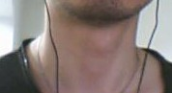脖子没反应
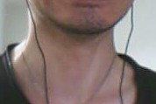20后的反应
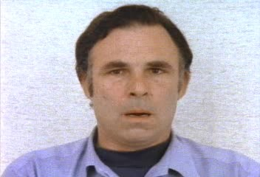8+26

AU25,AU26,AU27这三个只需要识别~不需要拓展开讲~
這個是沒有表情的情況
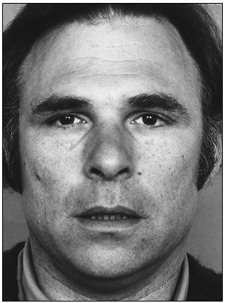
這個是AU25的運動狀態
AU25=嘴唇分开~但下颌没有动作~
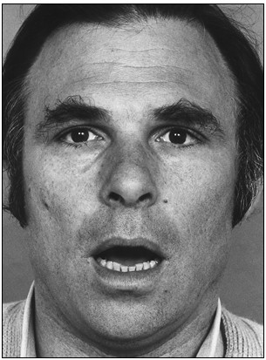
這個是AU26的運動狀態
AU26=下颌放松分开
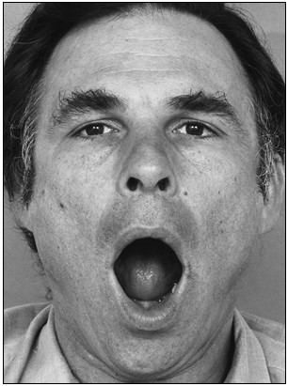
這個是AU27的運動狀態
AU27=上下颌都展开~
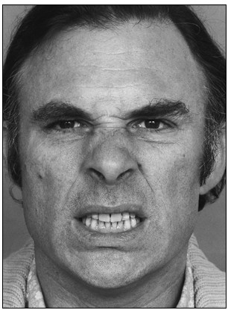
4+9+16+25(嘴唇分开露出牙齿了, 不同于4+9+16)
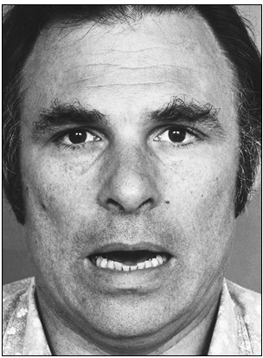
20+25+26(下颌分开了, 不同於20+25)
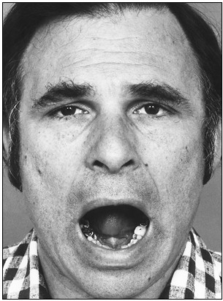
20+25+27(上下颌都展开, 不同於20+25)
TIPS: AU26可以单独用来判定惊讶情绪, 没有1+2+5，光短暂出现26也可以判定惊讶~只是惊讶的强度不高而已~

